Nastavni sadržaji za utorak 24.3.
HRVATSKI JEZIK
Napravi lektiru na jednom listu papira. Na bijelom listu papira izradi umnu mapu poput one u prilogu (vidjeti prilog 1.). Dopuni što treba. Radi drvenim bojicama, flomasterima-pusti mašti na volju! Možeš ukrasiti po želji, crtati, mijenjati okvire. Svi učenici trebaju fotografirati svoj rad i zalijepiti na interaktivnu ploču do 30. ožujka (ponedjeljak). Link za ploču: http://linoit.com/users/Ana-Marija31/canvases/Heidi-lektira
Prilog 1.
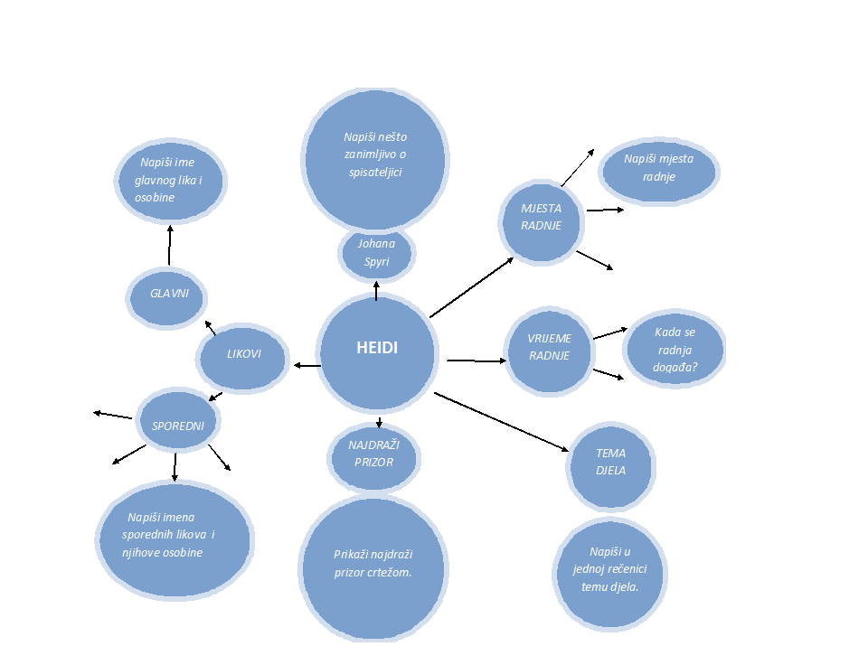

MATEMATIKA
Dijeljenje peteroznamenkastoga i šesteroznamenkastoga broja jednoznamenkastim brojem- riješiti zadatke u radnoj bilježnici na 70. i 71. str.

ENGLESKI JEZIK
PARTS OF THE BODY
Student`sbook p.37
Exercise 1a
Nacrtaj u bilježnicu ljudsko tijelo i označi na crtežu ( 9 )riječi pored odgovarajućeg dijela tijela.
Exercise 2a
Nacrtaj životinje ( pticu i mačku ) i označi 7 traženih riječi iz „boxa“ na crtežu njihovih tijela.
*podsjećam da nepoznate riječi možeš potražiti u radnoj bilježnici na str. 82. u „Wordlistu“.

VJERONAUK
Riješi 3. zadatak u radnoj bilježnici na str. 52.
Izmoli svoju najdražu molitvu za sve bolesne i one koje je zadesio potres u Hrvatskoj.

